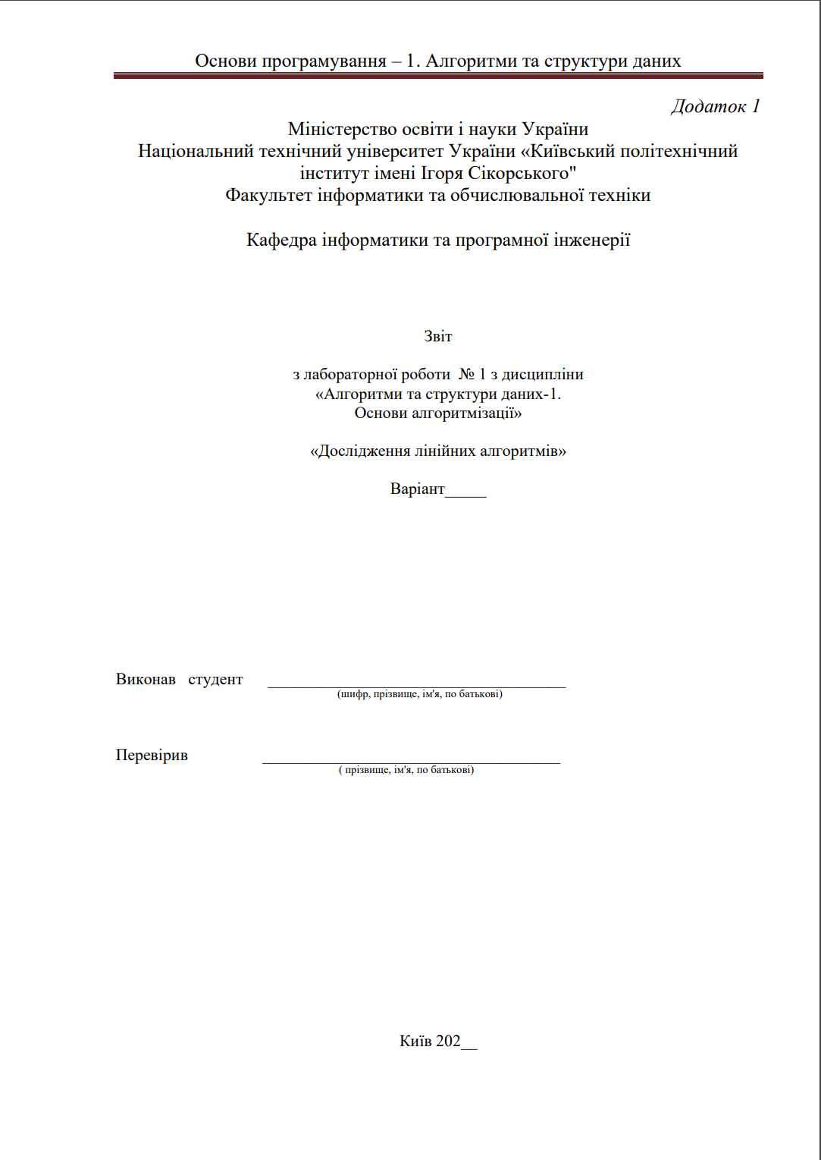

ІП-12 Васильджагаз Ілля Григорович

6

**Лабораторна робота 1**

**Варіант 6**

**Дослідження лінійних алгоритмів**

**Мета** – дослідити лінійні програмні специфікації для подання перетворювальних операторів та операторів суперпозиції, набути практичних навичок їх використання під час складання лінійних програмних специфікацій.

**1. Постановка задачі**

В моєму завданні я повинен знайти добуток C та суму A і B за допомогою математичних дій.

Задача. Задано значення А, В і С. Знайти добуток С та суму А і В.

Перша дія: Знайдемо суму A та B. (А + Б)

Друга дія: Знайдемо добуток C. (A * B)

**2. Побудова математичної моделі**

|  |  |  |  |
| --- | --- | --- | --- |
| **Змінна** | **Тип** | **Ім`я** | **Призначення** |
| Вхідна змінна | Дійсне | **A** | Вхідні дані |
| Вхідна змінна | Дійсне | **B** | Вхідні дані |
| Вхідна змінна та результат другого обчислення | Дійсне | **C** | Результат обчислення добутку |
| Додаткова змінна та результат першого обчислення | Дійсне | **D** | Результат обчислення суми |
|  |

Програмні специфікації запишемо у псевдокоді та графічній формі у вигляді блок-схеми.

Крок 1. Визначимо основні дії.

Крок 2. Деталізуємо обчислення C

Крок 3.Деталізуємо обчислення D

**3. Псевдокод**

Крок 1

Початок

Обчислити значення C

Обчислити значення D

Кінець

Крок 2

Початок

C=A*B

Обчислити значення D

Кінець

Крок 3

Початок

C=A*B

D=A+B

Кінець

**4. Блок схема алгоритму**

Початок

Початок

C=A*B

Обчислимо значення C

Обчислимо значення D

D=A+B

**5. Випробування алгоритму**

|  |  |
| --- | --- |
| **Блок** | **Дія** |
|  | **Початок** |
| **1.** | **Введення A=3, B=-1** |
| **2.** | **C=A*B=3*(-1)=-3** |
| **3.** | **D=A+B=3+(-1)=2** |
|  | **Кінець** |

**6. Висновок**

У цій лабораторній роботі було досліджено лінійні програмні специфікації для подання перетворювальних операторів та операторів суперпозиції, набув практичних навичок їх використання під час складання лінійних програмних специфікацій. Особливим у цій роботі було визначення виразів за допомогою математичних дій.